**مستندات پروژه دملی**

**جدول فیش‌ها (Receipts)**

برای هر نوع دریافت و پرداختی باید، یک فیش دریافت یا پرداخت صادر شود. هر فیش دریافت یا پرداخت باید شامل اطلاعات زیر باشد:

* 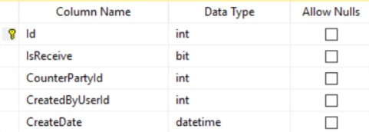آیدی - Id (الزامی)

جدول فیش‌ها

* نوع فیش - IsReceive (دریافت یا پرداخت) (الزامی)
* آیدی جدول طرف حساب - CounterPartyId (الزامی)
* تاریخ صدور فیش - CreateDate (الزامی)
* آیدی کاربری که فیش را ثبت کرده - CreatedByUserId (الزامی)

در هر فیش، می توان به روش‌های زیر، دریافت یا پرداخت انجام داد:

* وجه نقد (از/به صندوق)
* کارتخوان (از/به حساب بانکی)
* کارت به کارت یا حساب به حساب (از/به حساب بانکی)
* چک بانکی (در حالت پرداخت می‌توان چک خودمان یا چک اشخاص دیگر را نیز خرج کرد)

از بین موارد فوق، هر چک بانکی باید در جدول چک‌ها و سایر موارد (وجه نقد، کارتخوان، کارت به کارت یا حساب به حساب) باید در جدول تراکنش‌ها ثبت شود.

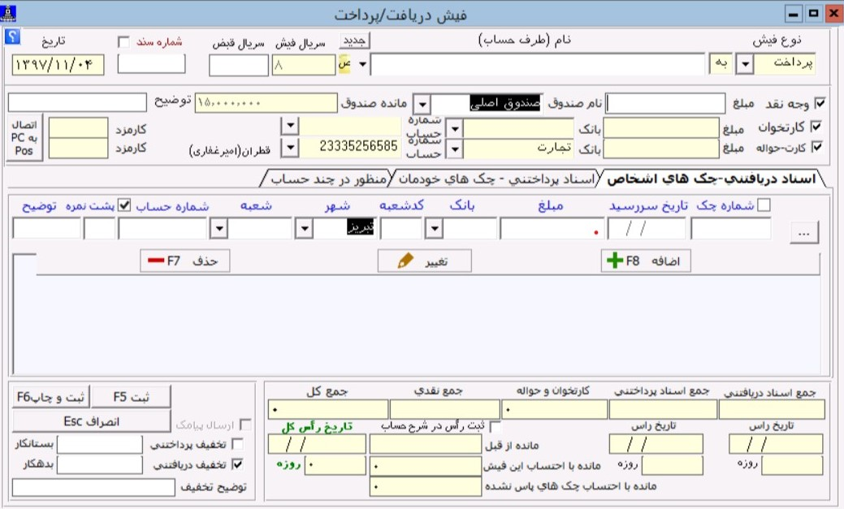

نمونه رابط کاربری مربوط به صدور فیش دریافت/پرداخت

**جدول طرف حساب‌ها (CounterParties)**

از آنجایی که طرف حساب فیش، می‌تواند دارای ماهیت‌های متفاوتی باشد (مثلا حساب بانکی، مشتری، تأمین‌کننده، هزینه، پرسنل، بازاریاب و ...)، از این رو جدولی در نظر گرفته شده تا با توجه به نوع ماهیت طرف حساب، مشخص شود که اطلاعات طرف حساب فیش مورد نظر، در کدام جدول ثبت شده است.

جدول فیش‌ها و جدول طرف حساب‌ها دارای رابطه یک به چند هستند. بدین معنی که هر فیش باید دقیقا یک طرف حساب داشته باشد؛ اما هر طرف حساب می‌تواند صفر یا چند فیش داشته باشد.

جدول طرف حساب‌ها باید شامل اطلاعات زیر باشد:

* 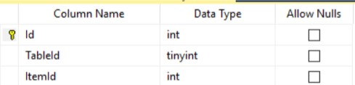آیدی - Id (الزامی)

جدول طرف حساب‌ها

* آیدی نوع ماهیت طرف حساب (مثلا حساب بانکی، مشتری، تأمین‌کننده، هزینه، پرسنل، بازاریاب و ...) - TableId (الزامی)
* آیدی طرف حساب در جدول مربوطه - ItemId (الزامی)

آیدی جدول‌های مربوط به طرف حساب‌های به شرح زیر است:

* + حساب‌های بانکی: 1
  + هزینه‌ها: 2
  + مشتری‌ها: 3
  + تأمین‌کننده‌ها: 4
  + پرسنل‌ها: 5
  + بازاریاب‌ها: 6

مقادیر فوق را به صورت استاتیک در کدهای سی شارپ تعریف می کنیم.

حساب تنخواه گردان، در جدول صندوق‌ها تعریف خواهد شد.

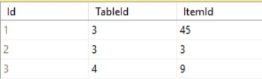به عنوان نمونه، در جدول نشان داده شده در تصویر، فرض می‌کنیم که جدول «مشتری‌ها» دارایTableId با مقدار 3 بوده و جدول «تأمین کننده‌ها» دارای TableId با مقدار 4 است. در این حالت، آیتم اول جدول فوق، اطلاعات خود را از آیدی 45 جدول مشتری‌ها، آیتم دوم، اطلاعات خود را از آیدی 3 جدول مشتری‌ها و آیتم سوم نیز اطلاعات خود را از آیدی 9 جدول تأمین‌کننده‌ها می‌خواند.

* *نکته بسیار مهم این که آیتم‌های این جدول نباید تکراری باشند، بدین معنی که اگر مثلا آیتمی دارای Table Id با مقدار 1 و ItemId با مقدار 45 در این جدول موجود باشد، در هنگام افزودن آیتم جدید به جدول، باید کنترل شود که نباید آیتم جدید در فیلدهای TableId و ItemId، دقیقا همان مقادیر را داشته باشد. در صورت تکراری بودن مقادیر، در حین گزارش‌گیری، با خطا مواجه خواهیم شد.*

برای پر کردن اطلاعات این جدول در سمت SQL Server با استفاده از Triggerها، در هنگام افزودن یا حذف کردن آیتم در جدول‌هایی که ماهیت طرف حساب دارند (مثلا حساب بانکی، مشتری، تأمین‌کننده، هزینه، پرسنل، بازاریاب و ...)، اطلاعات جدول طرف حساب‌ها نیز به روزرسانی شود. مثلا پس از افزودن رکورد جدید در جدول مشتری‌ها، رکورد متناظر آن، در جدول طرف حساب‌ها نیز افزوده شود. همین طور پس از حذف رکوردی از جدول مشتری‌ها، رکورد متناظر، در جدول طرف حساب‌ها نیز حذف شود.

* *صندوق‌ها نمی‌توانند جزو طرف حساب‌ها محسوب شوند.*

**وجه نقد**

در هر فیش دریافت می‌توان توسط یکی از صندوق‌ها از «طرف حساب» مبلغی به عنوان وجه نقد دریافت کرد و یا

در هر فیش پرداخت می‌توان توسط یکی از صندوق‌ها به «طرف حساب» مبلغی به عنوان وجه نقد پرداخت کرد.

در حالت دریافت یا پرداخت وجه نقد، باید اطلاعات زیر توسط کاربر وارد شوند:

* مبلغ (الزامی)
* نام صندوق دریافت/پرداخت کننده وجه (الزامی)
* توضیحات



رابط کاربری مربوط به دریافت/پرداخت وجه نقد

در هر فیش، فقط یک تراکنش از نوع وجه نقد می‌توان در نظر گرفت.

در هر صندوق، باید مبلغ موجودی نقد آن صندوق مشخص شده و در حین دریافت یا پرداخت وجه نقد از صندوق، مبلغ موجود، به‌روزرسانی شده و موجودی جدید در آن صندوق تنظیم شود. اگر در حین پرداخت وجه نقد از صندوق، موجودی صندوق کافی نباشد، کاربر باید با پیغام مربوطه، در جریان قرار گیرد. همچنین مبلغ موجودی نقد آن صندوق باید در رابط کاربری نمایش داده شود.

اطلاعات دریافت/پرداخت وجه نقد بایستی در جدول تراکنش‌ها ثبت شوند.

* در سراسر این نرم‌افزار، واحد پول، «ریال» خواهد بود.

**کارتخوان / کارت به کارت یا حساب به حساب**

می‌توان هم در فیش پرداخت و هم در فیش دریافت فقط یک تراکنش از نوع کارت خوان و فقط یک تراکنش از نوع کارت به کارت یا حساب به حساب ثبت کرد. در این حالت اطلاعات زیر باید در هر تراکنش توسط کاربر مشخص شوند:

* مبلغ تراکنش (الزامی)
* حساب بانکی‌ای که با آن، تراکنش (دریافت یا پرداخت) انجام شده (الزامی)
* مبلغ کارمزد احتمالی (الزامی)
* توضیحات



رابط کاربری مربوط به ثبت تراکنش از نوع کارتخوان یا کارت به کارت یا حساب به حساب

در این حالت، پس از انجام تراکنش از نوع کارتخوان یا کارت به کارت یا حساب به حساب، باید موجودی حساب بانکی مربوطه به‌روزرسانی شود.

از آن جایی که کارمزد، معمولا تنها بر روی حساب یکی از طرفین حساب، تأثیر می‌گذارد، به همین دلیل، باید در هر تراکنش، فیلد کارمزد نیز در نظر گرفته شود. در صورتی که تراکنش، شامل کارمزد بود، مبلغ آن را در فیلد مربوطه باید وارد کرد. در غیر این صورت، مقدار صفر باید وارد شود.

اطلاعات تراکنش از نوع کارتخوان یا کارت به کارت یا حساب به حساب، باید در جدول تراکنش‌ها ثبت شوند.

**جدول چک‌ها (Cheques)**

در هر فیش دریافت یا پرداخت، می‌توان به تعداد نامحدود برگ چک ثبت شود. اطلاعات هر چک به شرح زیر می‌باشد:

* آیدی - Id (الزامی)
* 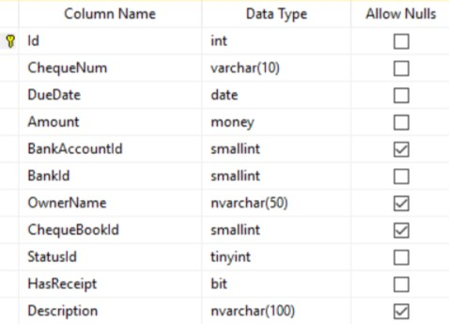شماره چک - ChequeNum (الزامی)
* تاریخ سررسید چک - DueDate (الزامی)
* مبلغ - Amount (الزامی)
* آیدی حساب بانکی - BankAccountId (اگر چک دریافتی بود؛ جهت مشخص کردن حسابی که مبلغ چک به آن واریز خواهد شد)
* آیدی بانک صادرکننده چک - BankId
* نام صاحب چک - OwnerName: مشخص می‌کند که چک در وجه چه فردی صادر شده است.
* آیدی دسته چک - ChequeBookId (اگر چک پرداختی بود)

جدول چک‌ها

* وضعیت چک - StatusId (الزامی)
  + اگر چک از نوع دریافتی بود:
    - دریافتی: 1
    - خواباندن به حساب (در این حالت باید آیدی حساب بانکی نیز مشخص شود): 2
    - وصول شده (نقد شده؛ به شرطی که پیش از این در وضعیت خواباندن به حساب بوده و آیدی حساب بانکی نیز مشخص شده باشد): 3
    - عودت شده: 4
    - برگشت خورده: 5
    - خرج شده: 6
  + اگر چک از نوع پرداختی بود:
    - پرداختی: 7
    - پاس شده: 8
* آیا چک در فیشی ثبت شده است؟ - HasReceipt (الزامی): اگر در حین ثبت فیش، قبل از این که کاربر دکمه ثبت نهایی را زده باشد، به هر دلیلی از جمله قطع ارتباط اینترنتی یا قطع برق یا موارد مشابه، رکورد فیش در جدول فیش‌ها ثبت نشد، پس از برطرف شدن مشکل، در صفحه مربوط به افزودن فیش جدید، از روی این فیلد کنترل می‌کنیم که اگر چکی موجود بود که در فیشی ثبت نشده، چک‌های ثبت نشده را به کاربر پیشنهاد دهد.
* توضیحات - Description

این امکان وجود دارد که چکی که دریافت شده را به شخص دیگری خرج کرد. در این حالت تنها یک رکورد در جدول چک‌ها، ثبت می‌شود. اما در جدول فیش‌ها، دو نوع فیش باید ثبت شود: یک فیش از نوع دریافتی که مربوط به دریافت چک می‌باشد و یک فیش از نوع پرداختی که همان چک مجددا در آن ثبت خواهد شد. یعنی یک چک مربوط به دو فیش خواهد بود.

اگر چکی «برگشت خورده» یا «عودت داده» شود، وضعیت آن مشخص شده و در حالتی که از یکی از طرف حساب‌ها، گزارش دریافت و پرداخت صادر می‌شود، از طریق فیلتر کردن چک‌هایی که «برگشت خورده» یا «عودت داده شده» هستند، می‌توان گزارش طرف حساب مربوطه را به دست آورد. یعنی باید تنها آن مورد از چک‌هایی در گزارش آورده شوند که از نوع «برگشت خورده» یا «عودت داده شده» نیستند.

**جدول تراکنش‌ها (Transactions)**

تمام تراکنش‌ها که به صورت وجه نقد، کارت‌خوان، کارت به کارت، حساب به حساب یا فیش بانکی باشد، باید در جدول تراکنش‌ها ثبت شود؛ اما چک‌های بانکی باید تنها در جدول چک‌ها ثبت شوند و نباید چک‌ها را در جدول تراکنش‌ها ثبت کرد. جدول تراکنش‌ها شامل فیلدهای زیر است:

* 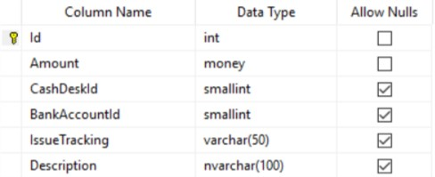آیدی - Id (الزامی)
* مبلغ - Amount (الزامی)
* آیدی صندوق - CashDeskId (اگر نقدی بود)
* آیدی حساب - BankAccountId (اگر تراکنش از نوع کسر از/واریز به حساب بود)
* شماره پیگیری - IssueTracking
* توضیحات - Description

جدول تراکنش‌ها

اگر تراکنش به صورت نقدی بود، آیدی صندوق و اگر تراکنش از نوع حساب به حساب یا کارت به کارت یا کارتخوان بود، باید آیدی حسابی که تراکنش با آن انجام شده را وارد کرد. در هر حالت، تنها باید یکی از فیلدهای CashDeskId یا BankAccountId پر شوند و نباید هر دو فیلد به صورت همزمان دارای مقدار باشند. چرا که هر تراکنش یا از نوع نقدی است و یا این که از نوعی است که حساب بانکی در آن درگیر است.

**جدول آیتم‌های فیش (ReceiptItems)**

این جدول برای ذخیره اطلاعات تراکنش‌های فیش پرداخت یا دریافت در نظر گرفته شده است. این جدول باید شامل اطلاعات زیر باشد:

* 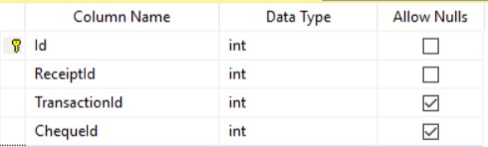آیدی - Id (الزامی)
* آیدی فیش - ReceiptId (الزامی)
* آیدی تراکنش - TransactionId
* آیدی چک - ChequeId

جدول آیتم‌های فیش

توضیح این که، از بین آیدی تراکنش و آیدی چک، فقط باید یکی از این فیلدها، دارای مقدار باشد. اگر آیتم فیش از نوع چک باشد، باید آیدی آن چک در جدول چک‌ها را در فیلد «آیدی چک» و اگر آیتم فیش از نوع تراکنش بود، باید آیدی آن تراکنش در جدول تراکنش‌ها را در فیلد «آیدی تراکنش» ثبت کرد.

**روابط بین جداول مربوط به صدور فیش**

برای صدور فیش، ابتدا باید مشخص کنیم که نوع فیش از نوع دریافت یا پرداخت است. اگر فیش، از نوع دریافتی باشد، فیلد IsReceive دارای مقدار True بوده و اگر از نوع پرداختی باشد، این فیلد باید دارای مقدار False باشد. سپس باید آیدی طرف حساب را که در جدول CounterParty موجود است، در فیلد CounterPartyId ثبت کنیم.

اگر فیش، دارای تراکنش نقدی باشد، باید یک رکورد در جدول Transactions اضافه کنیم. در این حالت باید آیدی صندوقی که تراکنش نقدی انجام می‌دهد را نیز در فیلد CashDeskId ثبت کنیم؛ اما اگر تراکنش از نوع غیر نقدی و به صورت حساب به حساب، بانک به بانک یا کارتخوان بود، در این حالت بایستی آیدی حساب بانکی‌ای که در تراکنش شرکت داشته را در فیلد BankAccountId ثبت کنیم.

در صورتی که در فیش صادره، چک نیز ثبت شود، بایستی اطلاعات آن چک در جدول چک‌ها ثبت شود.

هر یک از آیتم‌های فیش، چه از نوع نقدی، کارتخوان، حساب به حساب، کارت به کارت یا چک، باید در جدول ReceiptItems نیز ثبت شود. هر آیتم از فیش، باید در یک رکورد جداگانه در این جدول ثبت شوند. مثلا اگر فیشی دارای یک تراکنش نقدی بود، باید یک رکورد در جدول ReceiptItems نیز ثبت شود که در فیلد TransactionId دارای مقدار باشد و اگر این فیش شامل چک نیز بود، به تعداد هر چک باید یه رکورد جداگانه در جدول ReceiptItems ثبت شود که فیلد ChequeId آن دارای مقدار متناظر باشد. به این نکته باید توجه کرد که در جدول ReceiptItems فیلدهای TransactionId و ChequeId نمی‌توانند همزمان دارای مقدار باشند. یعنی در هر رکورد منحصربفرد از این جدول تنها یکی از این فیلدها باید دارای مقدار باشند.

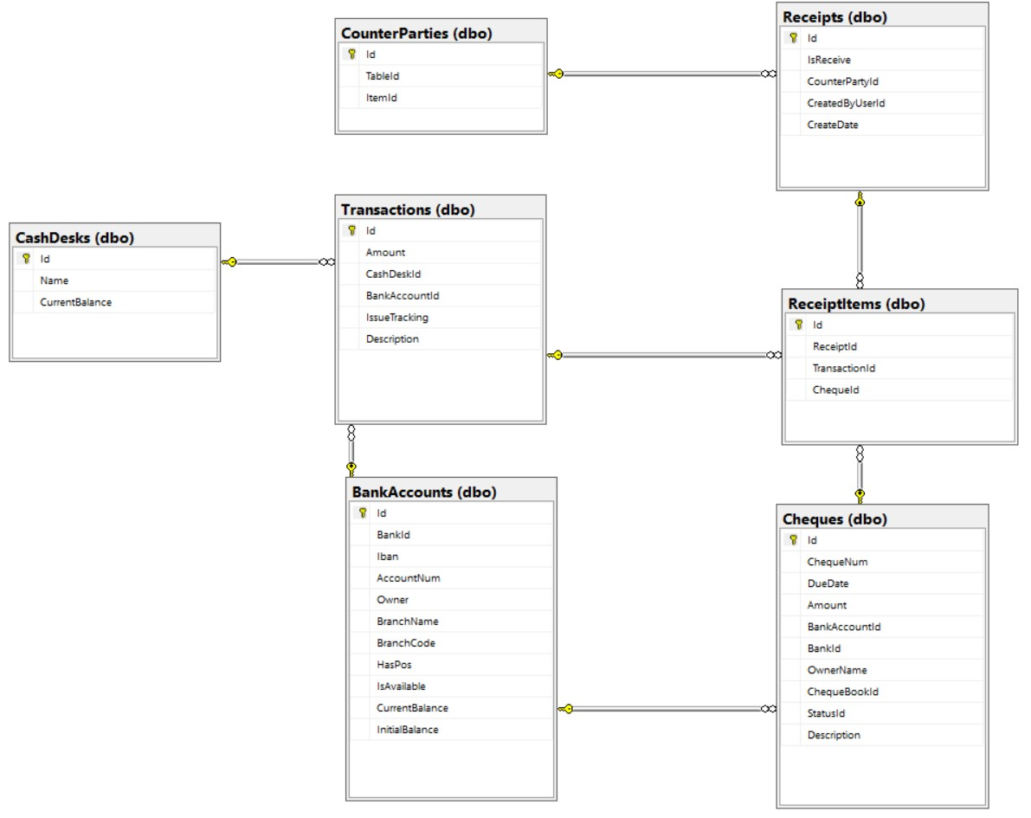

روابط بین جداول مربوط به صدور فیش دریافت و پرداخت

**جدول حساب‌های بانکی (BankAccounts)**

در این جدول اطلاعات مربوط به حساب‌های بانکی ذخیره می‌شوند. این جدول بایستی شامل فیلدهای زیر باشد:

* 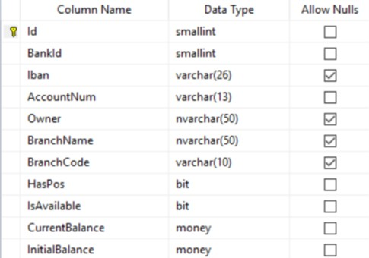آیدی - Id (الزامی)
* آیدی بانکی که حساب در آن باز شده - BankId (الزامی)
* شماره شبای حساب - Iban
* شماره حساب - AccountNum (الزامی)
* نام صاحب حساب - Owner
* نام شعبه - BranchName
* کد شعبه - BranchCode
* آیا حساب، دارای دستگاه کارتخوان است؟ - HasPos (الزامی)
* آیا حساب فعال است یا این که به هر دلیلی مسدود یا بسته شده است؟ - IsAvailable (الزامی)
* موجودی فعلی حساب - CurrentBalnce (الزامی)
* موجودی اولیه که در لحظه افتتاح حساب ثبت شده است - InitialBalance (الزامی)

اطلاعات مربوط به فیلد موجودی فعلی حساب (CurrentBalance)، بایستی در هر تراکنشی که با آن حساب بانکی انجام می‌شود، به‌روزرسانی شود. این کار به خاطر این انجام می‌شود که برای گرفتن موجودی یک حساب بانکی، نیازی به محاسبه موجودی از روی تراکنش‌ها که کاری زمان بر است، نباشد. چرا که محاسبه موجودی به صورت دینامیک، در صورت افزایش حجم تراکنش‌ها زمان‌بر بوده و روی کارایی و سرعت اجرای برنامه تأثیر منفی می‌گذارد.

**جدول بانک‌ها (Banks)**

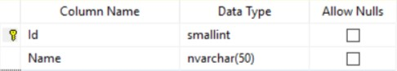از این جدول برای ذخیره کردن نام بانک‌ها استفاده می‌شود. این جدول شامل فیلدهای زیر می‌باشد:

* آیدی - Id (الزامی)
* نام بانک - Name (الزامی)

**جدول صندوق‌ها (CashDesks)**

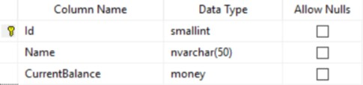از این جدول برای تعریف کردن صندوق و حساب تنخواه‌گردان استفاده می‌شود. این جدول شامل فیلدهای زیر می‌باشد:

* آیدی - Id (الزامی)
* نام صندوق - Name (الزامی)
* موجودی فعلی نقد صندوق - CurrentBalance (الزامی)

اطلاعات مربوط به فیلد موجودی فعلی نقد صندوق (CurrentBalance)، بایستی در هر تراکنشی که با آن صندوق انجام می‌شود، به‌روزرسانی شود.

**جدول دسته‌چک‌ها (ChequeBooks)**

در این جدول، اطلاعات مربوط به دسته‌چک‌ها ذخیره می‌شوند. در حالتی که کاربر، می‌خواهد از طریق صدور فیش پرداخت، چک جدیدی در فیش پرداخت، ثبت کند، اگر این چک از چک اشخاص دیگر (خرج کردن چک) نباشد، بایستی اطلاعات این دسته‌چک مربوطه موجود باشد.

این جدول نیز شامل فیلدهای زیر است:

* 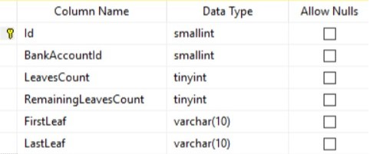آیدی - Id (الزامی)
* آیدی حساب بانکی مربوطه به دسته‌چک - BankAccountId (الزامی)
* تعداد کل برگ‌های دسته‌چک - LeavesCount (الزامی)
* تعداد برگ چک باقی‌مانده - RemainingLeavesCount (الزامی)
* شماره اولین برگ چک - FirstLeaf (الزامی)
* شماره آخرین برگ چک - LastLeaf (الزامی)

تعداد برگ باقی‌مانده چک بایستی در هر بار که چک جدیدی از دسته‌چک صادر می‌شود، به‌روزرسانی شود. در هنگام صادرکردن چک جدید و وارد کردن شماره چک، پیشنهاد می‌شود، در رابط کاربری، با به دست آوردن شماره آخرین چک صادر شده، شماره چک جدید توسط نرم‌افزار به کاربر پیشنهاد شود. همچنین بایستی کنترل شود که شماره چک جدید در محدوده شماره اولین برگ و آخرین برگ باشد؛ در غیر این صورت به کاربر پیغام خطای مربوطه نمایش یابد.

**جدول شهرها (Cities)**

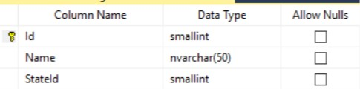از این جدول برای ذخیره کردن نام شهرها استفاده می‌شود. این جدول شامل فیلدهای زیر می‌باشد:

* آیدی - Id (الزامی)
* نام شهر - Name (الزامی)
* آیدی استان - ProvinceId (الزامی): استانی که شهر در آن واقع شده است.

**جدول استان‌ها (Provinces)**

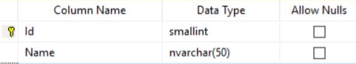از این جدول برای ذخیره کردن نام استان‌ها استفاده می‌شود. این جدول شامل فیلدهای زیر می‌باشد:

* آیدی - Id (الزامی)
* نام استان - Name (الزامی)

**جدول هزینه‌ها (Costs)**

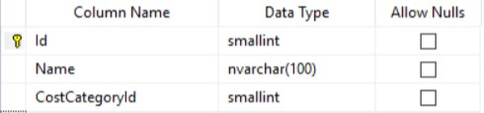از این جدول برای ذخیره کردن نام هزینه‌ها استفاده می‌شود. این جدول شامل فیلدهای زیر می‌باشد:

* آیدی - Id (الزامی)
* نام هزینه - Name (الزامی)
* آیدی دسته‌بندی هزینه - CostCategoryId (الزامی)

**جدول دسته‌بندی هزینه‌ها (CostCategories)**

از این جدول برای ذخیره کردن نام دسته‌بندی هزینه‌ها استفاده می‌شود. وجود این جدول برای گزارش‌گیری از هزینه‌ها بهره گرفته خواهد شد. به عنوان مثال، هزینه خرید اقلام در دسته هزینه‌های جاری قرار می‌گیرد. این جدول شامل فیلدهای زیر می‌باشد:

* آیدی - Id (الزامی)
* نام دسته‌بندی هزینه - Name (الزامی)

**جدول واحدهای اندازه‌گیری (Units)**

اطلاعات واحدهای اندازه‌گیری در جدول Units ثبت خواهد شد که دارای فیلدهای زیر است:

* 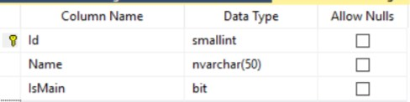آیدی – Id (الزامی)
* نام واحد اندازه‌گیری - Name (الزامی)
* آیا واحد اندازه‌گیری، اصلی است یا خیر – IsMain (الزامی)

در این نرم‌افزار، واحدهای اندازه‌گیری به دو دسته اصلی و فرعی تقسیم می‌شوند. اگر واحد از نوع اصلی بود، فیلد IsMain، دارای مقدار True و در غیر این صورت، دارای مقدار False خواهد بود.

**جدول پرسنل‌ها (Personnels)**

در این جدول، اطلاعات پرسنل، ثبت خواهد شد. هر پرسنل ممکن است، جزو کاربران سیستم باشد و یا این که اصلا کاربر سیستم نباشد. این جدول دارای فیلدهای زیر است:

* 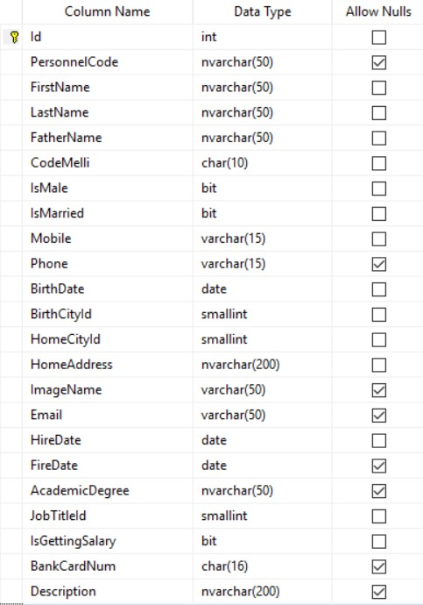آیدی - Id (الزامی)
* کد پرسنلی - PersonnelCode
* نام – FirstName (الزامی)
* نام خانوادگی – LastName (الزامی)
* نام پدر – FahterName (الزامی)
* کد ملی – CodeMelli (الزامی)
* جنسیت – IsMale (الزامی): اگر پرسنل، مرد بود این فیلد مقدار True و در صورت زن بودن، مقدار False را در خود ذخیره خواهد کرد.
* وضعیت تأهل – IsMarried (الزامی): اگر پرسنل، متأهل بود این فیلد مقدار True و در صورت مجرد بودن، مقدار False را در خود ذخیره خواهد کرد.
* شماره موبایل – Mobile (الزامی)
* شماره تلفن ثابت – Phone
* تاریخ تولد – BirthDate (الزامی)
* آیدی شهر محل تولد – BirthCityId (الزامی)
* آیدی شهر محل سکونت – HomeCityId (الزامی)
* نشانی محل سکونت – HomeAddress (الزامی)
* نام عکس پرسنلی – HomeAddress (الزامی)
* ایمیل – Email (الزامی)
* تاریخ استخدام – HireDate (الزامی)
* تاریخ اخراج – FireDate
* رشته و مدرک تحصیلی - AcademicDegree
* آیدی عنوان شغلی – JobTitleId (الزامی)
* آیا پرسنل، حقوق بگیر است؟ - IsGettingSalary (الزامی): اگر پرسنل حقوق بگیر بود، این فیلد دارای مقدار True و در غیر این صورت، دارای مقدار False خواهد بود.
* شماره کارت بانکی عضو شتاب – BankCardNum: جهت سهولت پرداخت‌های مالی
* توضیحات – Description

*با استفاده از فیلد JobTitleId، می‌توان کنترل کرد که پرسنل موجود در جدول پرسنل‌ها آیا جزو بازاریابان است یا خیر؛ به این صورت که اگر این فیلد دارای مقدار صفر بود، یعنی پرسنل بازاریاب است و اگر بزرگتر از صفر بود، به این معنی است که جزو پرسنل عادی و غیربازاریاب است.*

**جدول عناوین شغلی (JobTitles)**

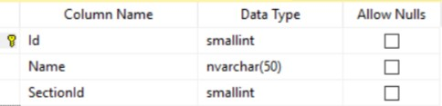در این جدول، عناوین شغلی موجود در مجموعه، ثبت خواهند شد. این جدول دارای فیلدهای زیر است:

* آیدی – Id (الزامی)
* عنوان شغلی – Name (الزامی)
* آیدی بخش – SectionId (الزامی)

*موضوع مهمی که بایستی مورد توجه قرار گیرد این است که در این جدول آیدی صفر با عنوان «بازاریاب»، بایستی در جدول ثابت باشد. به این معنی که رکورد با آیدی صفر در جدول عناوین شغلی غیرقابل حذف و غیرقابل ویرایش است. با استفاده از Triggerها در SQL Server، عملیات حذف و افزودن در این جدول کنترل می‌شوند. با استفاده از این رکورد، می‌توان کنترل کرد که پرسنل موجود در جدول پرسنل‌ها آیا جزو بازاریابان است یا خیر.*

**جدول بخش‌ها (Sections)**

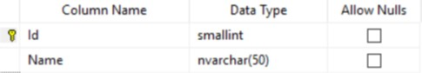از این جدول برای ثبت بخش‌های مجموعه استفاده می‌شود. این جدول شامل فیلدهای زیر است:

* آیدی – Id (الزامی)
* نام بخش – Name (الزامی)

*در این جدول نیز آیدی صفر با عنوان بخش «بازاریابی»، بایستی در جدول ثابت باشد یعنی رکورد با آیدی صفر در جدول بخش‌ها غیرقابل حذف و غیرقابل ویرایش است. با استفاده از Triggerها در SQL Server، عملیات حذف و افزودن در این جدول کنترل می‌شوند.*

**جدول تأمین‌کننده‌ها (Suppliers)**

از این جدول جهت ذخیره اطلاعات تأمین‌کننده‌ها استفاده می‌شود. تأمین‌کننده‌ها می‌توانند جزو طرف حساب‌ها باشند. این جدول شامل فیلدهای زیر است:

* 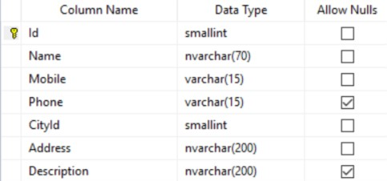آیدی – Id (الزامی)
* نام تأمین‌کننده – Name (الزامی)
* شماره موبایل – Mobile (الزامی)
* شماره تلفن ثابت – Phone
* آیدی شهر محل تأمین‌کننده – CityId (الزامی)
* آدرس محل تأمین‌کننده – Address (الزامی)
* توضیحات – Description

**جدول مناطق شهری (Regions)**

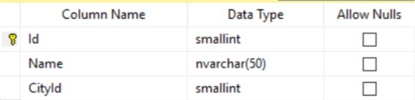در این جدول، اطلاعات مناطق شهری هر شهر، جهت مشخص کردن محدوده فعالیت بازاریابان ذخیره خواهد شد. این جدول شامل فیلدهای زیر است:

* آیدی – Id (الزامی)
* نام منطقه شهری – Name (الزامی)
* آیدی شهر – CityId (الزامی)

**جدول مشتری‌ها (Customers)**

از این جدول برای ذخیره اطلاعات مشتریان، استفاده می‌شود. این جدول دارای فیلدهای زیر است:

* 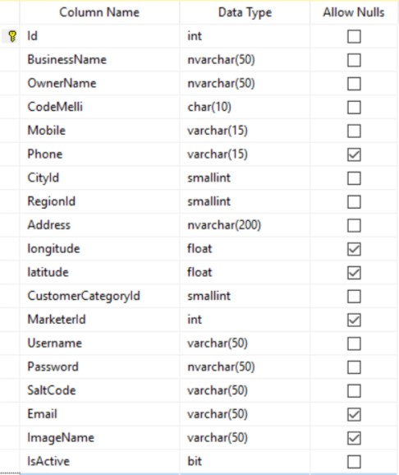آیدی – Id (الزامی)
* نام تجاری مشتری – BusinessName (الزامی)
* نام و نام خانوادگی مشتری – OwnerName (الزامی)
* کد ملی – CodeMelli (الزامی)
* شماره موبایل – Mobile (الزامی)
* شماره تلفن – Phone (الزامی)
* آیدی شهر محل مشتری – CityId (الزامی)
* آیدی منطقه شهری محل مشتری – RegionId (الزامی)
* آدرس محل مشتری – Address (الزامی)
* مختصات طول جغرافیایی محل مشتری – Longitude
* مختصات عرض جغرافیایی محل مشتری – Latitude
* آیدی دسته‌بندی مشتری – CustomerCategoryId (الزامی): جهت مشخص کردن دسته‌بندی مشتریان و این که برخی از تخفیفات برای برخی از مشتریان نمایش یافته و روی فاکتورشان اعمال شود؛ اما این تخفیف برای سایر مشتریان قابل نمایش و اعمال روی فاکتور نباشد.
* آیدی بازاریاب معرف – MarketerId: اگر هیچ بازاریابی، مشتری را معرفی نکرده باشد، این فیلد مقدار NULL خواهد داشت.
* نام کاربری مشتری جهت ورود به سیستم از طریق اپلیکیشن موبایل – Username (الزامی)
* کلمه عبور مشتری جهت ورود به سیستم از طریق اپلیکیشن موبایل – Password (الزامی)
* کد سالت جهت هش کردن کلمه عبور در پایگاه داده – SaltCode (الزامی)
* ایمیل – Email
* نام عکس مشتری – ImageName
* وضعیت فعال بودن حساب کاربری - IsActive (الزامی): اگر حساب کاربری مشتری، فعال بود، این فیلد دارای مقدار True و در غیر این صورت، دارای مقدار False خواهد بود.